渔业船舶所有权、国籍、抵押、租赁登记
及船名核定办事指南

一、事项名称：渔业船舶所有权、国籍、抵押、租赁登记及船名核定
二、实施机构：唐山市农业农村局
三、受理部门：渔政科
四、设定依据
《中华人民共和国海上交通安全法》第五条：船舶必须持有船舶国籍证书，或船舶登记证书，或船舶执照。《中华人民共和国渔业船舶登记办法》第二条：中华人民共和国公民或法人所有的渔业船舶，以及中华人民共和国公民或法人以光船条件从境外租进的渔业船舶，应当依照本办法进行登记。
五、申请条件
1.渔业船舶只能有一个船名；远洋渔业船舶、科研船和教学实习船的船名由申请人在申请渔业船网工具指标时提出，经省级登记机关通过全国海洋渔船动态管理系统查询，无重名、同音且符合规范的，在《渔业船网工具指标申请书》上标注其船名、船籍港。
2.从境外租进的渔业船舶应获得农业农村部同意租赁的批准；
3.符合法律法规其他规定。
六、申请材料
1、农业农村部批准文件（从境外租进的渔业船舶应提交农业农村部同意租赁的批准文件）；
2、《渔业船网工具指标申请书》（捕捞渔船及捕捞辅助渔船）；
3、组织机构代码证，法人单位的法人证明;
4、船名核定申请书（养殖渔船及其他辅助渔船）。
七、事项办理流程图
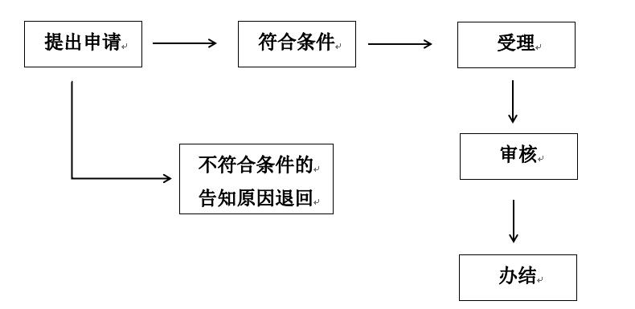
八、办理时限：10个工作日
九、收费情况：不收费
十、办公时间和地点
（一）办公时间：星期一至星期五：（9月1日至5月31日）上午8：30－11：30，下午13：30－17：30；（6月1日至8月31日）上午8：30－11：30，下午14：30－17：30
（二）办理地址：
唐山市民服务中心A区2层综合办理B区材料代收窗口
（三）办公电话：0315-2806228 0315-2806604
十一、监督和投诉渠道
监督投诉电话：0315-2806318
十二、证照发放
通过窗口或快递领取办理结果。

